**БЕЛОРУССКИЙ ГОСУДАРСТВЕННЫЙ УНИВЕРСИТЕТ**

**МЕХАНИКО-МАТЕМАТИЧЕСКИЙ ФАКУЛЬТЕТ**

**КАФЕДРА ВЕБ-ТЕХНОЛОГИЙ И КОМПЬЮТЕРНОГО**

**МОДЕЛИРОВАНИЯ**

**Учебная дисциплина**

**«Базы данных»**

**ОТЧЕТ ПО ИНДИВИДУАЛЬНОМУ ЗАДАНИЮ**

**«ПРОЕКТИРОВАНИЕ БАЗ ДАННЫХ»**

**Тема проекта**

**«Интернет-провайдер»**

**Автор проекта:**

**студент 4 курса 1 группы**

**Киселев О.А**

**Минск**

**2019**

**ПРОЕКТИРОВАНИЕ ИНФОРМАЦИОННОЙ СИСТЕМЫ**

**«Интернет-провайдер»**

**Назначение информационной системы и рассматриваемая предметная область**

Информационная система "Интернет-провайдер " представляет собой соответствующую базу данных и набор запросов к ней, реализующих информационные потребности пользователя.

База данных предназначена для хранения данных о клиентах, операторов и услугах.

Необходимо выделить следующие атрибуты:

1. Имя клиента.

2. Количество минут в месяц.

3. Тариф клиента.

4. Стоимость тарифа в месяц в минуту.

5. Оператор клиента.

6. Количество клиентов на данном тарифе.

**Построение информационно-логической модели**

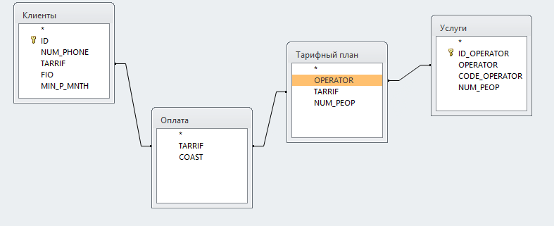

К стержневым сущностям рассматриваемой БД можно отнести следующие сущности:

**Клиенты**

К обозначающим сущностям рассматриваемой БД можно отнести следующие сущности:

**Услуги, Тарифный план**

К характеристическим сущностям рассматриваемой БД можно отнести следующие сущности:

**Оплата**

**Описание стержневых сущностей**

**Клиенты** (ИД клиента, Имя, Номер телефона, Тариф, Минут в месяц)

Эта сущность отводится для хранения сведения о клиентах.

Данная сущность является связующей для остальных сущностей данной БД.

**Описание обозначающих сущностей**

**Услуги** (ИД оператора, Имя оператора, Код оператора)

Эта сущность содержит информацию о операторе.

**Тарифный план** (Оператор, Тариф, Стоимость за минуту)

Эта сущность содержит информацию о тарифе. Ключевым значением этой сущности является название стоимость тарифа за минуту. По нему ведется учет оплаты клиентов в месяц.

**Описание характеристических сущностей**

**Оплата** (Тариф, Стоимость за минуту)

Эта сущность содержит информацию об стоимости тарифа.

**Построение даталогической (табличной) модели**

Таблица **КЛИЕНТЫ**

|  |  |  |  |  |  |
| --- | --- | --- | --- | --- | --- |
| Имя поля | Описание столбцов | Тип поля | Размер поля | Обязательное поле | Условие на знач. |
| ID | Уникальный номер фильма | Счетчик | 5 | Да |  |
| FIO | Имя клиента | Текст | 255 | Да |  |
| NUM_PHONE | Номер телефона | Число | 8 | Да | #### |
| TARRIF | Тариф клиента | Текст | 255 | Да |  |
| MIN_P_MNTH | Минут в месяц | Число | 5 | Нет |  |

Таблица **Оплата**

|  |  |  |  |  |  |
| --- | --- | --- | --- | --- | --- |
| Имя поля | Описание столбцов | Тип поля | Размер поля | Обязательное поле | Условие на знач. |
| TARRIF | Тариф | Текст | 255 | Да |  |
| COAST | Стоимость за минуту | Число | 3 | Да |  |

Таблица **Тарифный план**

|  |  |  |  |  |  |
| --- | --- | --- | --- | --- | --- |
| Имя поля | Описание столбцов | Тип поля | Размер поля | Обязательное поле | Условие на знач. |
| OPERATOR | Имя оператора | Текст | 255 | Да |  |
| TARRIF | Тариф данного оператора | Текст | 255 | Да |  |

Таблица **УСЛУГИ**

|  |  |  |  |  |  |
| --- | --- | --- | --- | --- | --- |
| Имя поля | Описание столбцов | Тип поля | Размер поля | Обязательное поле | Условие на знач. |
| ID | Уникальный ключ | Счётчик | 4 | Да | #### |
| OPERATOR | Имя оператора | Текст | 255 | Да |  |
| CODE_OPERATOR | Код оператора | Число | 2 | Да |  |

**Перечень запросов к базе данных “Интернет-провайдер”**

*Запрос 1.*

Количество клиентов на тарифе ( параметр )

SELECT Клиенты.TARRIF, COUNT([Клиенты].TARRIF) AS COUNT_TARRIF

FROM Клиенты

GROUP BY Клиенты.TARRIF

HAVING Клиенты.TARRIF = [Введите имя тарифа];

*Запрос 2.*

Клиенты оператора ( параметр )

SELECT FIO

FROM Клиенты

WHERE TARRIF IN (SELECT TARRIF FROM[Тарифный план] WHERE OPERATOR = [Введите название оператора]);

*Запрос 3.*

Пользователь с максимальной оплатой за месяц.

SELECT [Клиенты].FIO, [Оплата].[COAST]*[Клиенты].[MIN_P_MNTH] AS MAX_COAST

FROM Клиенты, Оплата

WHERE [Оплата].[COAST]*[Клиенты].[MIN_P_MNTH] = (SELECT MAX([Оплата].[COAST]*[Клиенты].[MIN_P_MNTH])

FROM Клиенты, Оплата WHERE [Клиенты].TARRIF = [Оплата].TARRIF);

*Запрос 4.*

Количество клиентов операторов.

SELECT [Тарифный план].OPERATOR, SUM( [Тарифный план].NUM_PEOP ) AS NUM_PEOP

FROM [Тарифный план]

GROUP BY [Тарифный план].OPERATOR;